Тестовые задания
«ТЕХНОЛОГИЯ-5»
Обведите кружком букву, соответствующую варианту правильного (нужного) ответа
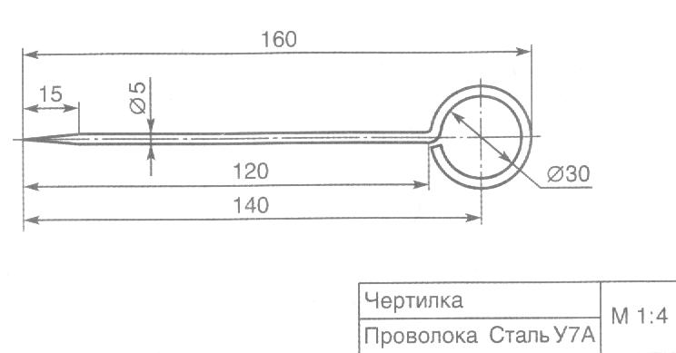

1.Рассчитайте длину проволоки, необходимой
для изготовления чертилки по данному чертежу.
(Число ПИ округляем до трех)
А. 210 мм | Б. 190 мм170 | В. мм | Г.150 мм

2.В какую сторону вращать гаечный ключ, чтобы отвинтить гайку:
А. На себя | Б. Против часовой стрелки | В. От себя | Г. По часовой стрелке

3.Как можно увеличить число оборотов вала в механизме:
А.Увеличить диаметр шестерни на этом валу | Б.Уменьшить диаметр шестерни на этом валу | В.увеличить толщину шестерни на этом валу

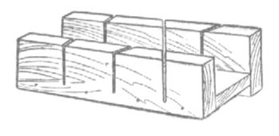
4.Как называется это приспособление?

А. Стусло | Б. Упор | В. Подкладная доска

5.При забивании гвоздей в планку близко к ее торцу она часто раскалывается. Как предотвратить это раскалывание?
А.Торец смазать клеем | Б. Острие гвоздя притупить | В. Гвоздь смазать маслом

6. Какими движениями надо зачищать фанеру наждачной бумагой?
А.Поперек волокон | Б. Круговыми движениями | В. Вдоль волокон

7. Кто придумал деталь машины в виде стержня со спиральной нарезкой?
А. Пифагор | Б. Сократ | В. Архимед

8.Какую форму имеет лезвие резца (ножа) шерхебеля?
А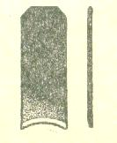. | Б. 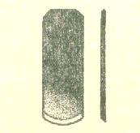 | В. 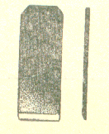

9.На каком рисунке изображено полотно поперечной пилы?
А.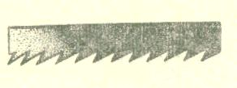 | Б. 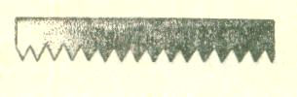 | В. 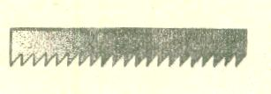

10. Что уменьшает трение полотна пилы о древесину при пилении?
А. Форма зубьев | Б. Разводка зубьев | В.Заточка зубьев

11. Как называют поверхность заготовки, от которой начинают измерение?
А.Пластью | Б. Базовой | В. Основной
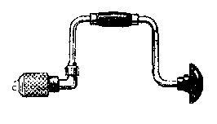
12.Как называется этот инструмент?

А. Коловорот | Б. Бурав | В.Ручная дрель

13. Где перечислены цветные металлы?

А.Медь, цинк, олово, алюминий, серебро | Б. Медь, бронза, олово,  алюминий, серебро | В. Медь, бронза, латунь, алюминий, олово,

14.Что называется деталью?
А. Изделие, изготовленное из разных материалов | Б. Изделие, изготовленное из двух частей | В. Изделие, изготовленное из одного материала и не подлежащее разборке

15. Для чего служат оси в машинах ?
А. Для соединения деталей машины | Б. Для передачи движения | В. Для поддержания вращающихся деталей

16. Что называется электрическим током?
А. Направленное движение заряженных частиц | Б. Направленное движение молекул | В. Направленное движение атомов

17. Как называется токоведущая часть провода?
А. Стержень | Б. Проволока | В. Жила

18.Кто построил первый двигатель с самовоспламенением под воздействием сжатия?
А - Г.Даймлер | Б - Р. Дизель | В - Г. Форд | Г - К.Бенц

19. В каких единицах измеряется электрическая энергия?
А. В амперах | Б. В киловатт-часах | В. В вольтах

20. Кто изобрел первую электрическую лампочку?
А. Русский ученый П.Н.Яблочков | Б. Русский электротехник  А.Н.Лодыгин | В. Американский ученый Т.Эдисон

21. Впишите слова в таблицу в правильной последовательности, чтобы получилось верное выражение про механизм:
Органу от двигателя вращения служит к рабочему для передачи передаточный механизм

22.Подберите и впишите в таблицу прилагательное к народным выражениям о деревьях: ива, березонька, дубравушка, рябинушка.
Зеленая_________ | Кудрявая________ | Белая___________ | Плакучая________

23.Сколько измерений нужно провести, чтобы определить габаритные размеры изделий. Впишите в таблицу свои цифры.
Стол | ___
Круглый пенал | ___
Деревянный кубик | ___

Тестовые задания «ТЕХНОЛОГИЯ-6»- 2014

Обведите кружком букву, соответствующую варианту правильного (нужного) ответа

1.Профилированный стальной лист все чаще применяется в строительстве вместо плоского стального листа из-за:
А – меньшей стоимости | Б – повышенной стоимости | В – уменьшенной массы | Г – повышенной жесткости и прочности

2.Какой длины нужно взять проволоку диаметром 3 мм, чтобы изготовить из нее 50 колец для занавесей диаметром 28 мм. (Число Пи равно 3,14)
А. 4метра | Б. 4,4 метра | В. 5,4 метра | Г. 5 метров

3.Какой металл или сплав обладает высокой пластичностью и твердостью?
А. Чугун | Б. Алюминий | В. Сталь
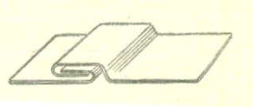
4.Каким способом выполнено соединение?

А. Фальцевым швом | Б. Сваркой | В. Пайкой

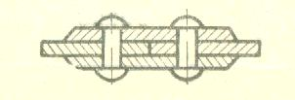
5.Какой это заклепочный шов?

А. Встык с одной накладкой | Б. Внахлестку | В. Встык с двумя накладками

6. Что называется лужением?
А.Покрытие поверхности специальным раствором | Б. Покрытие поверхности тонким слоем полуды | В. Покрытие поверхности тонким слоем флюса

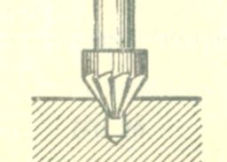
7.Как называется эта операция?

А. Сверление | Б. Зенкование | В. Рассверливание
8. Во сколько раз точность измерения штангенциркулем превышает точность измерения линейкой?
А. в 0,1 раз | Б. в 0,01 раз | В. в 10 раз | Г. в 100 раз

9. Напильники по виду насечки бывают разных видов. Отметьте ту насечку,
которой не существует!
А. Одинарная | Б. Двойная | В. Тройная | Г. Рашпильная | Д. Дуговая

10.При опиливании мелких деталей применяют небольшие напильники - как их правильно называют - отметьте кружком.
А. Малфили | Б. Профили | В. Надфили | Г. Рашпили | Д. Оселки

11. Сведения о технологическом процессе изготовления изделия содержатся ….?
А. На чертежах | Б. На сборочных чертежах | В. На технических рисунках | Г. На технологической карте

12. Объясните старинное русское выражение « Фугуй Ванька, тятенька топором исправит» - напишите в таблице

13.Как определить диаметр стального шарика линейкой и двумя кубиками - напишите в таблице
14. Влажность древесины измеряется в каких единицах измерения?
А. в килограммах | Б. в литрах | В. в процентах | Г. в метрах
15. Для изготовления из тонколистового металла объемных изделий, типа коробочки, применяют…. Обведите кружком правильный ответ.
А. раскладка | Б. развёртка | В. разворотка | Г. правилка | Е. припуск
16. Какие виды резания относятся к резанию без снятия стружки: ответов должно быть несколько.
А. Пиление | Б. Строгание | В. Раскалывание | Г. Ножницы
Д. Сверление | Е. Долбление | Ж. Точение | З. Высечка штампом

17.Напишите в таблице - как можно определить диаметр тонкой проволоки с помощью линейки и карандаша.

1
2
3
4
5
6
18. Поставить в правильной последовательности следующие этапы конструирования:
А. Изготовление изделия
Б. Выбор материала
В. Появление зрительных образов будущего изделия
Г. Устранение недостатков
Д. Испытание
Е. Составление эскизов, технических рисунков и чертежей

19. Вставьте пропущенное слово в предложение:
Еще в 600 году до н.э. греки знали, что если потереть ____________ , то он способен притягивать к себе кусочки пробки и бумаги.
20. Сопоставьте названия терминов с их правильной формулировкой:
1
2
3
4
А – технологичность, Б – прочность, В – надежность, Г - экономичность

1. Изделие способно выдерживать заданную нагрузку, не разрушаясь
2. Изделие при изготовлении и эксплуатации не требует дополнительных расходов
3. Изделие изготовлено с наименьшими затратами времени, материалов и средств
4. Изделие способно работать длительное время

21. Выберите все правильные ответы по способам оконцовывания электрических проводов.
А - тычком | Б-крючком | В - колечком | Г - петелькой | Д - столбиком

Изоляторы (А) | Проводники (Б)

22.Рассортируйте отдельно материалы – изоляторы (А) и проводники (Б) электрического тока. Впишите в таблицу нужные цифры.
Полиэтилен- 1, Латунь-2, Золото- 3, Резина- 4,
Сухая древесина-5, Раствор соли в воде-6,
Дистиллированная вода- 7, Дюралюминий-8, Медь-9,
Фарфор-10

23.Обведите кружком несколько правильных ответов!
Передаточное отношение в зубчатой передаче-это…
А. Отношение диаметра ведомой шестерни к диаметру к диаметру ведущей шестерни
Б. Отношение числа зубьев на ведомой шестерне к числу зубьев на ведущей шестерне
В. Отношение частоты вращения ведущей шестерни к частоте вращения ведомой шестерни
Г. Отношение частоты вращения ведущей шестерни к диаметру ведущей шестерни

